ACTA No. | CCL 03-2021 | FECHA |  | 27 de agosto del 2021
ASUNTO | Reunión del Comité de Convivencia Laboral
LUGAR | Oficina de Excavaciones Correa Mejía S.A.S
HORA DE INICIO | 2:00 pm |  | HORA FINAL |  | 4:00 pm
ASISTENTES | Jorge Ereud Delgado – Principal Comité de Convivencia.  Lina María Correa Mejía - Gerente
OBJETIVO REUNION | Verificar quejas de acoso laboral del trimestre y realizar capacitación

ORDEN DEL DIA / PUNTOS A TRATAR
- Verificación de la asistencia y quórum
- Lectura del Acta Anterior No. CCL02-2021.
- Quejas de acoso laboral
- Capacitación en reglamentación y funciones según Resolución 652 de 2012.

DESARROLLO
- Verificando que existe quórum para deliberación y toma de decisiones, se procede a dar inicio al desarrollo de la reunión.
- Se realiza lectura del acta anterior Nro. CCL 02-2021 con fecha de 21 de mayo de 2021.
- En este trimestre no se presentaron quejas de acoso laboral.
- Capacitación de la reglamentación y funciones según Resolución 652 de 2012:

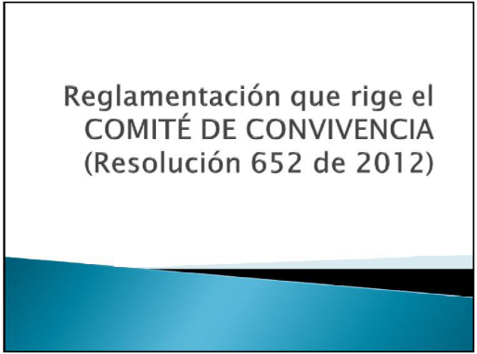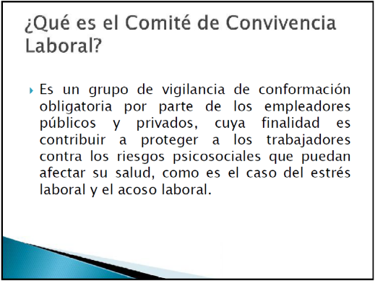
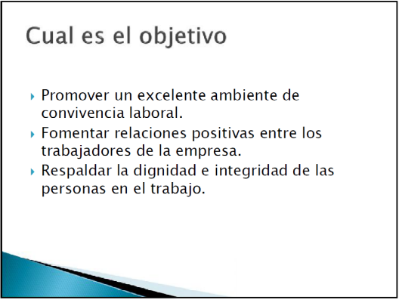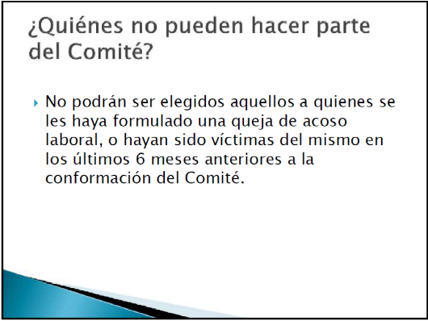

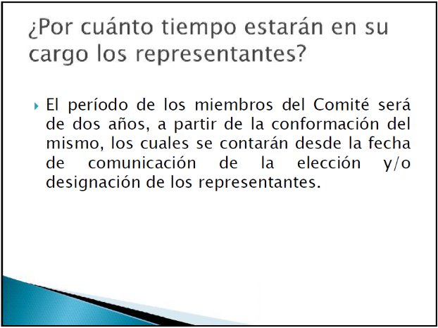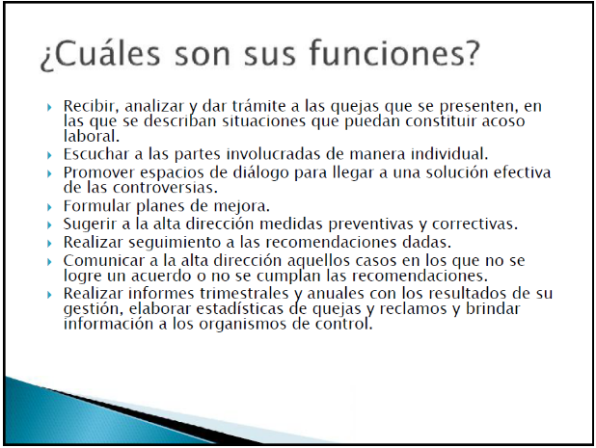

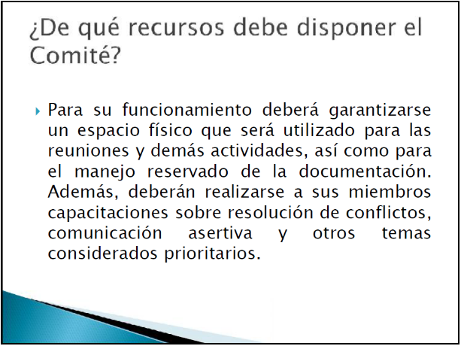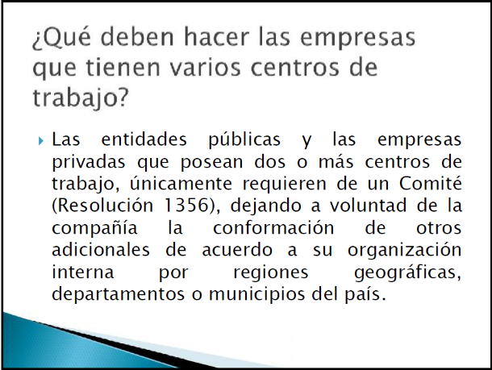

Se convocará próxima reunión para el día 26 de noviembre de 2021.

_________________________ __________________________
Lina María Correa Mejía Jorge Ereud Delgado García

